Открытое фронтальное занятие в старшей группе с ТНР на тему : «Весна. Прилёт птиц».
Учитель – логопед Бенкогенова Н.А.
МКДОУ «Д/с 37»
Звучит музыка П.И. Чайковского «Подснежник»
https://vkmusic.me/%D1%87%D0%B0%D0%B9%D0%BA%D0%BE%D0%B2%D1%81%D0%BA%D0%B8%D0%B9-%D0%B0%D0%BF%D1%80%D0%B5%D0%BB%D1%8C-%D0%BF%D0%BE%D0%B4%D1%81%D0%BD%D0%B5%D0%B6%D0%BD%D0%B8%D0%BA

Л: –Что за музыка сейчас играла?
Д:–Это пьеса Петра Ильича Чайковского «Подснежники»
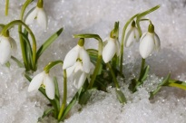
Л:– Что такое подснежник?
Д:–Это первый цветок, который появляется весной. СЛАЙД 2 .
Л:– Какие ещё первые цветы вы знаете? СЛАЙД 3
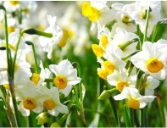
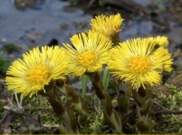
Д:– медуница, одуванчик, мать – и - мачеха, 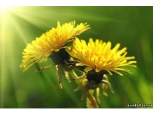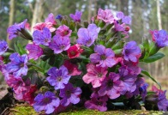

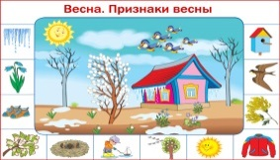
Л: Какое сейчас время года?
Д: Весна. СЛАЙД 4

Л: Посмотрите на картинку и давайте перечислим признаки весны.
- Небо голубое, высокое.
- Солнце поднимается высоко и светит ярко.
- Солнце припекает , поэтому начинают таять сосульки .
- Появляются первые цветы.
- Люди одевают более лёгкую одежду и обувь.
- Зацветают деревья и кустарники.
- Вылупляются птенцы.
- Дети пускают кораблики.
- Ярко светит солнце

Л:– Давайте составим длинные предложения о весне по паре картинок. СЛАЙД 5

СЛАЙД 5 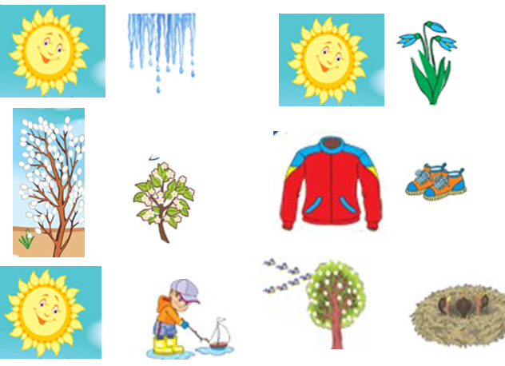

Л: Какие птицы прилетают к нам с юга? (дети перечисляют)(
Д: Лебеди, журавли, чижи, аисты, утки, гуси, ласточки, скворцы.
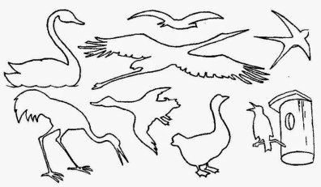
Л:–Посмотрим каких птиц вы сможете узнать по профилю. СЛАЙД 6

Л: Закончите моё предложение.
Д: Весною прилетают с юга стаи лебедей.
Д: Журавли занесены в красную книгу, потому что на земле становится всё меньше журавлей
Д: Нам очень нравится наблюдать за аистами.
Д: Много тысяч лет назад люди начали разводить уток.
Д: Ранней весной на места гнездования возвращаются стаи гусей.
Д: В небе ребята увидели стаю ласточек.
Д: Весной люди делают скворечники для скворцов.

ФИЗ.МИНУТКА
Лебедь белый, лебедь смелый Дети ритмично машут руками и бегут по кругу друг за
Улетает далеко – другом, произнося текст.
В страны жаркие, где пищу
Он найдёт зимой легко. Останавливаются.
Лишь весна настанет, лебедь Идут (бегут) в противоположном направлении, машут
Вновь на родину летит, руками.
И у озера родного Останавливаются, поворачиваются лицом друг к другу,
Приземлится он спешит. Опускаются на одно колено, руки в стороны.

– Здравствуй, лебедь, Встают на ноги, делают поклон от груди и вниз
С возвращеньем!
Где так долго пропадал?
– Был в далёких жарких странах, Машут руками, произносят текст.
Зиму там пережидал! Хлопают в ладоши.
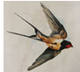
Давайте поиграем в игру «ОДИН – МНОГО»
СЛАЙД 7
Одна ласточка – много ласточек,
какие звуки произнося эти птицы (щебечет ) (слушаем звукозапись)
http://boobooka.com/zvuki/zvuki-ptic/zvuk-utki/

СЛАЙД 8 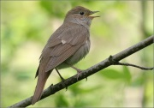
Один соловей – много соловьёв, какие звуки произнося эти птицы (поёт) (слушаем звукозапись)
http://boobooka.com/zvuki/zvuki-ptic/zvuk-utki/

СЛАЙД 9 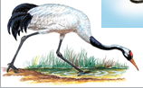
Один журавль – много журавлей ,
какие звуки произнося эти птицы (курлычат) (слушаем звукозапись)
http://boobooka.com/zvuki/zvuki-ptic/zvuk-utki/

СЛАЙД 10 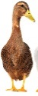
Одина утка – много уток
какие звуки произнося эти птицы (крякает) (слушаем звукозапись) http://boobooka.com/zvuki/zvuki-ptic/zvuk-utki/

СЛАЙД 11 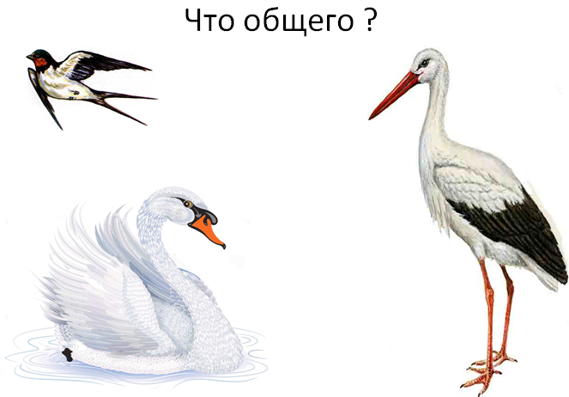
Л: Как вы считаете , что у них общего?
Д: Это перелётные птицы.

СЛАЙД 12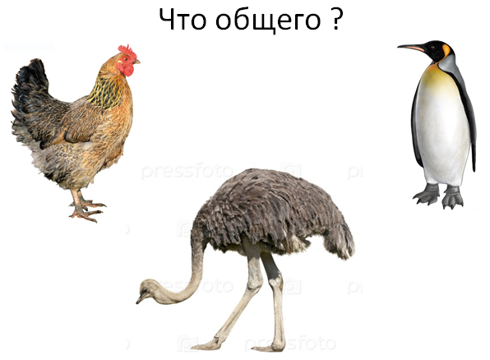
Л: А у них, что общего?
Д: Эти птицы не летают.

СЛАЙД 13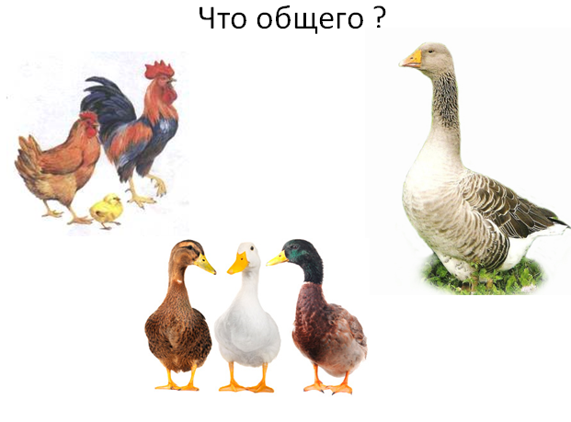
Л: У этих птиц, что общего?
Д: Это домашняя птица

СЛАЙД 14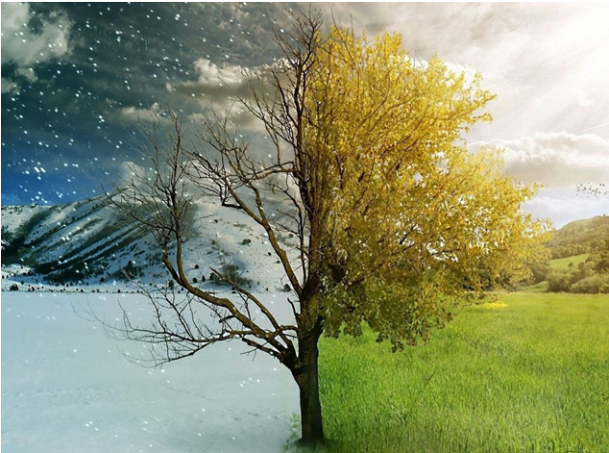
Л: –Ребята к нам залетела стая птиц. Давайте разложим их по местам. Зимующих птиц – слева, там, где зима. Перелётных птиц– справа, там, где весна. (Дети раскладывают картинки птиц на определённые места)

Л: – Ребята, а чем питаются птицы? (Дети говорят свои версии)
Л:– Давайте перечислим по картинке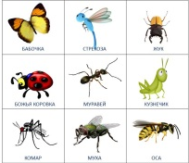
Л:– Как их назвать одним словом?
Д: –Насекомыми
Л:А сейчас к нам выйдет Даша, Арсений, Валя и споют нам песенку про кузнечика

